**МІНІСТЕРСТВО ОСВІТИ І НАУКИ УКРАЇНИ**

**НАЦІОНАЛЬНИЙ УНІВЕРСИТЕТ “ЛЬВІВСЬКА ПОЛІТЕХНІКА”**

Інститут **ІКНІ**

Кафедра **ПЗ**



**ЗВІТ**

**З дисципліни:** *“Алгоритми і структури даних”*

**На тему:** *“Метод сортування злиттям”*

**Лектор:**

Доцент кафедри ПЗ

Коротєєва Т.О.

**Виконав:**

ст. гр. ПЗ-21

Мартинюк Н.В.

**Прийняв:**

Асистент кафедри ПЗ

Симець І.І.

«__» _________ 2020 р.

∑ = ____ ___________

Львів-2020

**Тема:** Метод сортування злиттям.

**Мета:** Вивчити алгоритм сортування злиттям. Здійснити програмну реалізацію алгоритму сортування злиттям. Дослідити швидкодію алгоритму.

**Завдання для лабораторної роботи:**

1. Ознайомитись з теоретичним матеріалом.

2. В обраному середовищі програмування створити віконний проект та написати програму, яка реалізує алгоритм сортування злиттям.

3. Реалізувати варіант згідно списку підгрупи, додавши 3.

4. Передбачити вивід у вікні вхідних даних, результатів виконання варіанту, проміжних результатів згідно алгоритму та результуючий відсортований масив даних.

5. Оформити звіт про виконання лабораторної роботи.

**Індивідуальне завдання(варіант 7)**

Задано двовимірний масив дійсних чисел. Замінити мінімальні елементи кожного рядка на ln(|x|). Впорядкувати(переставити) стовпці масиву в порядку зростання їх перших елементів.

**Теоретичні відомості**

Сортування злиттям – це алгоритм сортування, в основі якого лежить принцип “Розділяй та володарюй”. Суть в тому, що наш масив потрібно спочатку розділяти навпіл, допоки кожен елемент масив не буде окремо, а потім почати ці частини зливати назад, при цьому правильно сортуючи. Тобто, наприклад, якщо ми маємо дві ділянки масиву [5 8] та [1 6], то при зливання будемо заповнювати новий масив так: 1) [1 * * *]; 2) [1 5 * *]; 3) [1 5 6 *]; 4) [1 5 6 8]. Тобто ми будемо мати якісь показчики, які буде інкрементуватись при злитті. І так ми робимо, поки не з’єднаємо знову весь масив. Цей метод є рекурсивним.

**Уривок коду програми**

**Індивідуальне завдання**

void MergeSorting::IndividualTask()

{

size_t tmp;

for (size_t i = 0; i < cols; i++)

{

tmp = 0;

for (size_t j = 0; j < rows; j++)

{

if (matr[j][i] < matr[tmp][i])

tmp = j;

}

matr[tmp][i] = log(matr[tmp][i]);

}

}

**Алгоритм сортування злиттям**

void MergeSorting::MergeSort(size_t left, size_t right)

{

if (left < right)

if (right - left == 1)

{

if (matr[0][left] > matr[0][right])

{

size_t tmp;

for (size_t i = 0; i < rows; i++)

{

tmp = matr[i][left];

matr[i][left] = matr[i][right];

matr[i][right] = tmp;

}

}

}

else

{

MergeSort(left, (left + right) / 2);

MergeSort((left + right) / 2 + 1, right);

Merge(left, right);

}

}

void MergeSorting::Merge(size_t left, size_t right)

{

size_t i = left, mid = left + (right - left) / 2, j = mid + 1, k = 0;

double** tmpMatr = new double* [rows];

for (size_t i = 0; i < rows; i++)

{

tmpMatr[i] = new double[cols];

}

while (i <= mid && j <= right)

{

if (matr[0][i] < matr[0][j])

{

for (size_t l = 0; l < rows; l++)

{

tmpMatr[l][k] = matr[l][i];

}

i++;

}

else

{

for (size_t l = 0; l < rows; l++)

{

tmpMatr[l][k] = matr[l][j];

}

j++;

}

k++;

}

while (i <= mid)

{

for (size_t l = 0; l < rows; l++)

{

tmpMatr[l][k] = matr[l][i];

}

i++;

k++;

}

while (j <= right)

{

for (size_t l = 0; l < rows; l++)

{

tmpMatr[l][k] = matr[l][j];

}

j++;

k++;

}

for (size_t i = 0; i < k; i++)

{

for (size_t j = 0; j < rows; j++)

{

matr[j][left + i] = tmpMatr[j][i];

}

}

delete[]tmpMatr;

tmpMatr = nullptr;

}

**Результат виконання програми**

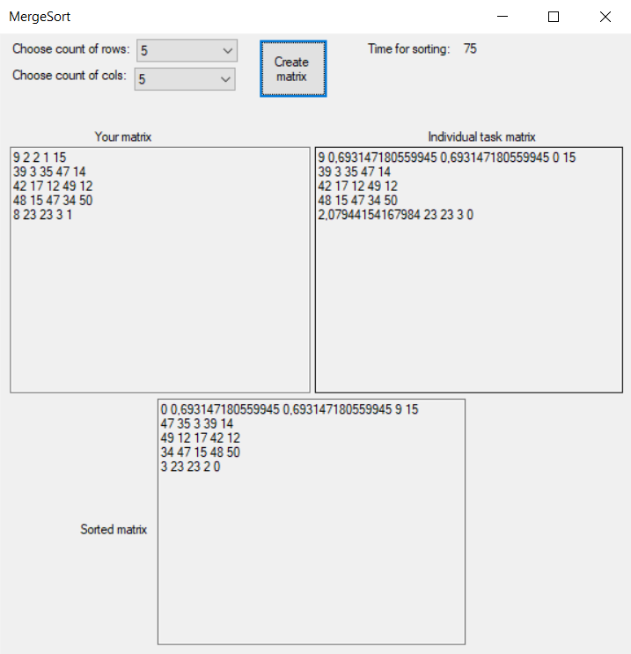

**Висновок**

Виконуючи дану лабораторну роботу я вивчив алгоритм сортування злиттям, а також закодував програму, яка сортує масив в порядку зростання.